 |  | 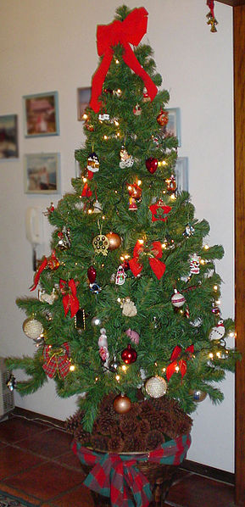
 | 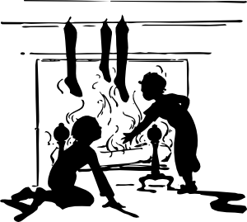 | 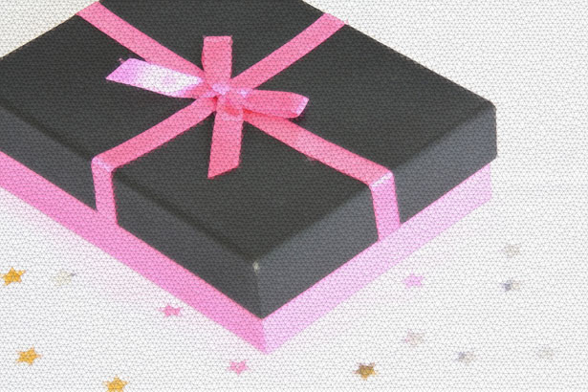
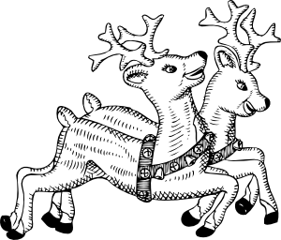 |  | 
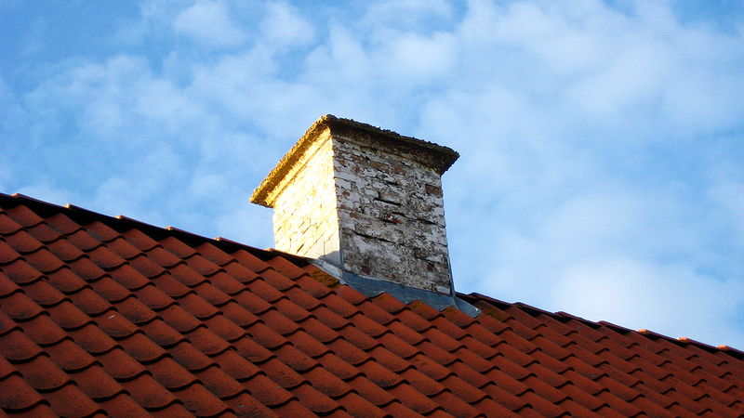 | 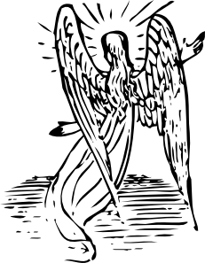 | 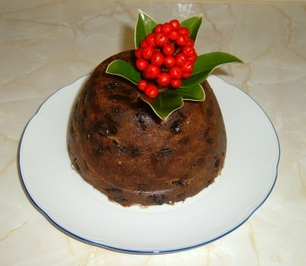

Použité obrázky:
Bell: [cit. 2011-03-02]. Dostupný pod licencí Public domain na WWW:
<http://www.clker.com/clipart-7208.html>.
Candle: [cit. 2011-03-02]. Dostupný pod licencí Public domain na WWW:
<http://www.clker.com/clipart-10281.html>.
Christmas tree: [cit. 2011-03-02]. Dostupný pod licencí Public domain na WWW:
<http://commons.wikimedia.org/wiki/File:Brazilian-christmas-tree.jpg>.
Father Christmas: [cit. 2011-03-02]. Dostupný pod licencí Public domain na WWW:
<http://www.clker.com/clipart-12334.html>.
Fireplace: [cit. 2011-03-02]. Dostupný pod licencí Public domain na WWW:
<http://www.clker.com/clipart-12361.html>.
Gift: [cit. 2011-03-02]. Dostupný pod licencí Public domain na WWW:
<http://www.Publicdomainpictures.net/view-image.php?image=10179&picture=vanocni-darek>.
Reindeer: [cit. 2011-03-02]. Dostupný pod licencí Public domain na WWW:
<http://www.clker.com/clipart-10412.html>.
Stocking: [cit. 2011-03-02]. Dostupný pod licencí Public domain na WWW:
<http://www.Publicdomainpictures.net/view-image.php?image=10432&picture=vanocni-skladovani>.
Star: [cit. 2011-03-02]. Dostupný pod licencí Public domain na WWW:
<http://www.clker.com/clipart-9757.html>.
Chimney: [cit. 2011-03-02]. Autor: Tsca. Dostupný pod licencí Creative Commons na WWW: <http://commons.wikimedia.org/wiki/File:Chimney_5166_ubt.JPG>.
Angel: [cit. 2011-03-02]. Dostupný pod licencí Public domain na WWW:
<http://www.clker.com/clipart-13092.html>.
Christmas pudding: [cit. 2011-03-02]. Autor: Musical Linguist. Dostupný pod licencí Creative Commons na WWW: <http://commons.wikimedia.org/wiki/File:Christmas_pudding.JPG>.

